**2020-2021 Eğitim-Öğretim Yılı *Notu:***

**…………………………………………….. Ortaokulu Fen Bilimleri Dersi 1.Dönem 1.Yazılı Sınavı**

**Adı/Soyadı: Numarası: Sınıfı:7/**

**1)Aşagıdaki ifadeleri dikkatlice okuyunuz. İfade doğru önüne ise “D” yanlışsa “Y” harfi yazınız.(4P)**

-( ) Galilo uzay araştırmalarında kullanılabilecek ilk teleskobu icad eden bilim adamıdır.

-( )Uzay kirliliği günümüzde insanoğluna doğrudan zarar vermektedir.

-( ) En sıcak yıldızlar kırmızı renklidir.

-( ) Mitoz bölünme sonrası oluşan hücrelerin büyüklükleri farklı olabilir.

**2)Aşağıdaki boşlukları uygun kelimelerle doldurunuz. (4P)**

**-**Mitoz bölünme tek hücreli canlılarda ……………………..sağlar.

-Güneş sistemi ……………………… galaksisinin içinde bulunur.

-Gök cisimleri arasındaki mesafeleri ölçmek için ………………….. kullanılır.

-Mayoz bölünme sonucu oluşan hücrelerin kalıtsal özellikleri ………………..dır.

**3)A(Uzay kirliliğine sebep olan faktörlere ve çözüm önerilerine birer tane örnek yazınız. (2P)**

**B)Günümüzde kullanılan teleskop çeşitleri nelerdir yazınız. (3P)**

**…………………………………………………………………………………………..**

**………………………………………………………………………………………….**

**C)Uzay araştırmaları için geliştirilip yaşantımızda da kullanılmaya başlayan ürünlere 3 tane örnek yazınız. (3P)**

**…………………………………………………………………………………………**

**…………………………………………………………………………………………**

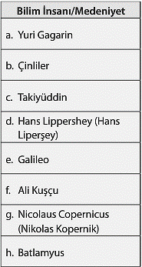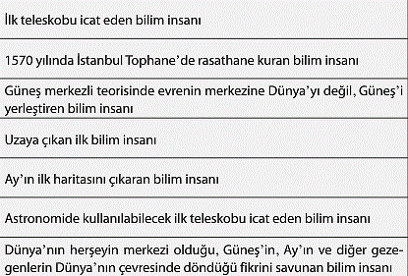**4)Aşağıda geçmişten günümüze uzay araştırmalarla ilgili yapılan çalışmaların hangi medeniyet ve şahısın harfine ait ise o harfi bu kısma yazınız. (6P)**

**5) (7P)**

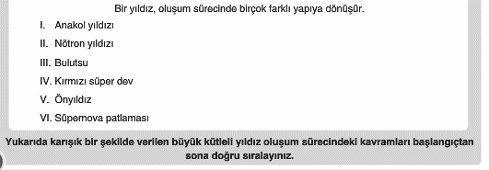

**6) (6P)**

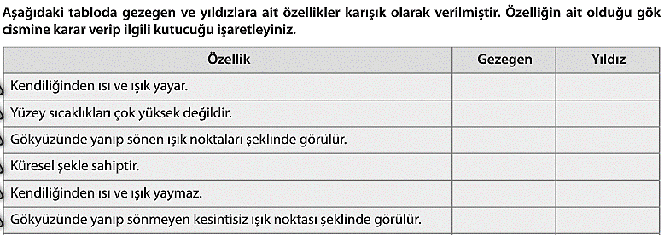

**7) Aşağıdaki isimleri verilen hücreye ait kısımları ve organelleri tabloda uygun yelere yazınız. (10P)**

**STOPLAZMA-MİTOKONDRİ-ENDOPLAZMİK RETİKULUM-GOLGİ-RİBOZOM-LİZOZOM-KLAROPLAST**

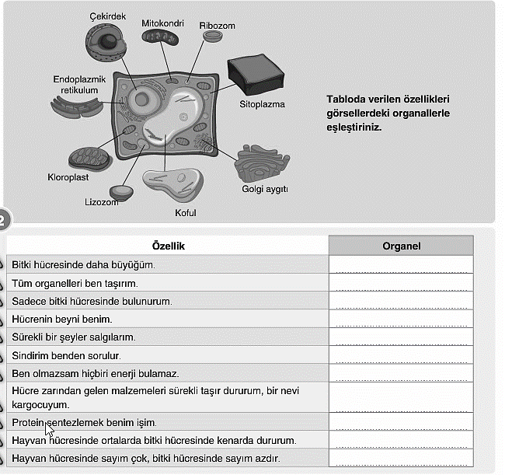

**8) (3P)**

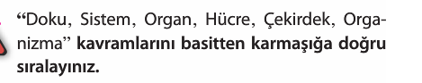

**…………………………………………………………………………………………………………………………………………………………………………………………**

**10) (7P)**

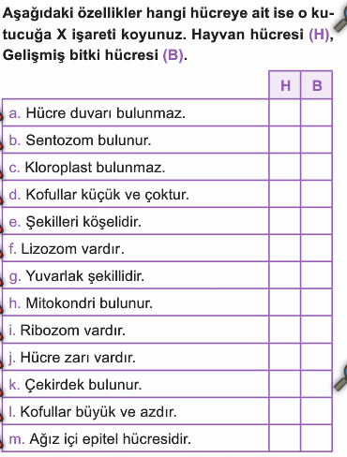

**11) (6P)**

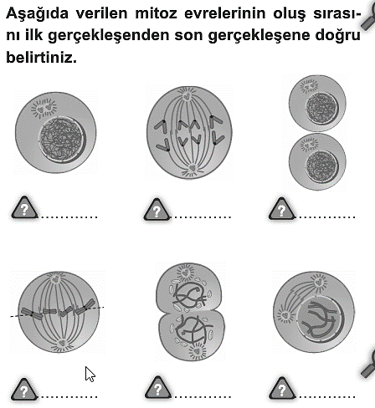

**12) (8P)**

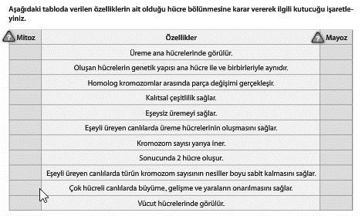

**ÇOKTAN SEÇMELİ SORULAR(Her soru 4 puan olup toplam 32P)**

**13)**



**14)**



**15)**



**16)**

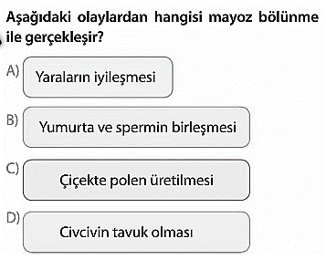

**17)**



**18)**

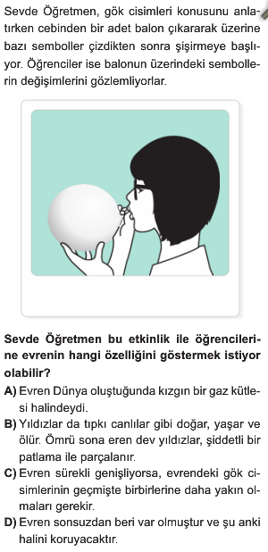

**19)**

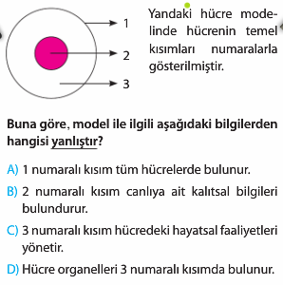

**20)**

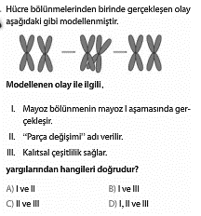

**………………………………………. BAŞARILAR DİLERİM**

**FEN BİLİMLERİ ÖĞRETMENİ**

|  |
| --- |
|  |
|  |
|  |

Daha fazla yazılı sorusu ve evraka [**https://www.facebook.com/groups/fenkurdu**](https://www.facebook.com/groups/fenkurdu)

öğretmen grubumuzdan ulaşabilirsiniz.